Nitratindhold i vandprøver
Formål: At undersøge vandets indhold af nitrat på forskellige lokaliteter.
Teori: Jordens indhold af nitrat har stor betydning plantevæksten, idet planterne bruger nitrat til at opbygge bl.a. proteiner, ATP og DNA. Hvis der tilføres for meget nitrat, eller hvis planterne eksempelvis på grund af årstiden ikke kan nå at bruge nitraten, vil denne sive ned gennem jordlaget. Nitrat, NO₃⁻, er en negativt ladet ion og vil derfor ikke binde sig i jorden, da jordkolloiderne og lerpartiklerne også er negativt ladet. Nitraten vil derfor hurtigt bevæge sig gennem jorden og ned til grundvandet. I dette forsøg vil vi teste vands indhold af nitrat ved hjælp af et såkaldt testkit.
Materialer:
- Nitrat-test-kit – her Visicolor® ECO
- Forskellige vandprøver
- Bægerglas
- Spatel
Fremgangsmåde:
- Udtag med den i kittet medfølgende pipette 5 mL prøvevand til det første glas, A. Skru låget på. Glas A er kontrolglasset, og der skal derfor ikke gøres mere ved dette glas.
- Udtag derefter igen 5 mL prøvevand til det andet glas, B
- Tilsæt derefter 5 dråber NO₃– -1-opløsning til glas B. Bemærk: Flasken har dråbelåg. Skru låget på, og bland ved at vende glasset op og ned et par gange
- Tilsæt derefter en mikroskefuld NO₃– -2-pulver til glas B
- Skru låget på glas B og ryst godt
- Lad glasset stå stille i 5 minutter
- Stil derefter de to glas i holderen. Vend vejlednings-arket om, og placer holderen på arket: A-glasset placeres ud for rækken med gule pletter og B-glasset ud for de farveløse pletter
- Flyt holderen og aflæs resultatet der, hvor der er match med den gule/orange farve (figur 4)
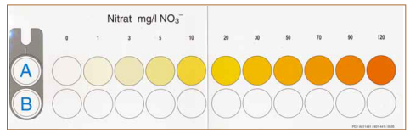
Figur 4. Skema til aflæsning af nitrat-indhold.
Diskussion:
- Hvilken af vandprøverne var der højest nitrat-indhold i? Hvorfor? (Overvej om jordbunden, lokaliteten, omgivelserne eller andet kan være årsag)
- Hvilke problemer kan der være med nitrat i jorden?

